ФЕДЕРАЛЬНОЕ ГОСУДАРСТВЕННОЕ АВТОНОМНОЕ

ОБРАЗОВАТЕЛЬНОЕ УЧРЕЖДЕНИЕ ВЫСШЕГО ОБРАЗОВАНИЯ

**«САНКТ-ПЕТЕРБУРГСКИЙ ПОЛИТЕХНИЧЕСКИЙ УНИВЕРСИТЕТ**

**ПЕТРА ВЕЛИКОГО»**

Институт промышленного менеджмента, экономики и торговли

Высшая школа сервиса и торговли

**ОТЧЕТ О ПРОХОЖДЕНИИ УЧЕБНОЙ**

**ОЗНАКОМИТЕЛЬНОЙ ПРАКТИКИ**

|  |  |  |  |
| --- | --- | --- | --- |
| Довладов Сохбет | | | |
| *(Ф.И.О. обучающегося)* | | | |
| 1 курс, гр. 3733806/30781 | | | |
| *(номер курса обучения и учебной группы)* | | | |
| 38.03.06 Торговое дело | | | |
| *(направление подготовки (код и наименование))* | | | |
| **Место прохождения практики:** | | Высшая школа сервиса и торговли ФГАОУ | |
| ВО «СПбПУ»; г. Санкт-Петербург, ул. Новороссийская, д. 50 | | | |
| **Сроки практики:** | 02.02.2024 г. – 23.05.2024 г. | | |
| **Руководитель практической подготовки от ФГАОУ ВО «СПбПУ»:** | | | |
| Шевчук Екатерина Владимировна, доцент Высшей школы сервиса и торговли | | | |
| Назарова Эльмира Аляровна, ассистент Высшей школы сервиса и торговли | | | |
| **Руководитель практической подготовки от профильной организации:**  *не предусмотрено* | | | |
| **Оценка:** | | |  |
| Руководитель практической подготовки  от ФГАОУ ВО «СПбПУ» | | | Е.В. Шевчук  Э.А. Назарова |
| Руководитель практической подготовки  от профильной организации | | | *не предусмотрено* |
| Обучающийся | | | Довладов Сохбет |
| **Дата:** | | |  |

ФЕДЕРАЛЬНОЕ ГОСУДАРСТВЕННОЕ АВТОНОМНОЕ

ОБРАЗОВАТЕЛЬНОЕ УЧРЕЖДЕНИЕ ВЫСШЕГО ОБРАЗОВАНИЯ

**«САНКТ-ПЕТЕРБУРГСКИЙ ПОЛИТЕХНИЧЕСКИЙ УНИВЕРСИТЕТ**

**ПЕТРА ВЕЛИКОГО»**

Институт промышленного менеджмента, экономики и торговли

Высшая школа сервиса и торговли

**ИНДИВИДУАЛЬНЫЙ ПЛАН**

**(ЗАДАНИЕ И ГРАФИК)**

**ПРОВЕДЕНИЯ ПРАКТИКИ**

|  |  |
| --- | --- |
| Ф.И.О. обучающегося | Довладов Сохбет |
| Направление подготовки | 38.03.06 Торговое дело |
| Вид практики | Учебная |
| Тип практики | Ознакомительная |
| Место прохождения практики | Высшая школа сервиса и торговли ФГАОУ ВО «СПбПУ»; г. Санкт-Петербург, ул. Новороссийская, д. 50 |
| Руководитель практической подготовки от ФГАОУ ВО «СПбПУ»: | |
| Шевчук Екатерина Владимировна, доцент Высшей школы сервиса и торговли | |
| Назарова Эльмира Аляровна, ассистент Высшей школы сервиса и торговли | |
| Руководитель практической подготовки от профильной организации:  *не предусмотрено* | |

**Рабочий график проведения практики**

Сроки практики: 02.02.2024 г. – 23.05.2024 г.

|  |  |  |  |
| --- | --- | --- | --- |
| **№ п/п** | **Этапы (периоды) практики** | **Вид работ** | **Сроки**  **прохождения этапа**  **(периода)**  **практики** |
| 1 | Организационный этап | Установочная лекция для разъяснения целей, задач, содержания и порядка прохождения практики, инструктаж по технике безопасности, выдача сопроводительных документов по практике. | 02.02.2024 |
| 2 | Основной  этап | Сбор информации, обработка, систематизация и анализ теоретического и практического материала, рассмотрение структуры торговли региона по различным признакам, рассмотрение динамики оборота розничной торговли региона, проведение анализа динамики потребительских цен на социально значимые товары, выявить тенденции цифровой трансформации отрасли.  Составление отчета по практике. | 03.02.2024 – 14.05.2024 |
| 3 | Заключительный этап | Размещение отчетной документации в соответствующий курс в СДО. | 15.05.2024 – 17.05.2024 |
| Защита отчета по практике. | 23.05.2024 |

|  |  |
| --- | --- |
| Руководитель практической подготовки  от ФГАОУ ВО «СПбПУ» | Е.В. Шевчук  Э.А. Назарова |
| Руководитель практической подготовки  от профильной организации | *не предусмотрено* |
| Обучающийся | Довладов Сохбет |

**Содержание**

Введение ………………………………………………………………. 5

Материалы и методы исследования …………………………7

Результаты …………………………………………………… 8

Заключение …………………………………………………. 15

Список источников ………………………………………… 17

Введение

В настоящее время изучение вопросов региональных особенностей развития услуг розничных торговых сетей является актуальным, так как при разработке мероприятий продвижения этих услуг, программы лояльности покупателей, контента взаимодействия со всеми стейкхолдерами потребительского рынка важно учитывать менталитет и особенности территории. Основной целью данного исследования является рассмотрение основных аспектов, а также трендов развития розничных торговых сетей региона на примере Республики Татарстан. Розничная торговля претерпевает ряд крупных преобразований, поскольку многосторонние торговые площадки на основе платформ, такие как Alibaba, Wildberries, Ozon, бросают вызов существующим ритейлерам. От процветающих обычных магазинов и развития торговых центров, рознич­ных сетей на протяжении 1900-х гг. розничная торговля становится все более цифровой, поскольку многосторонние торговые площадки объединяют он­лайн и офлайн для создания более сложного и персонализированного обслу­живания потребителей. Многосторонние торговые площадки интегрируют свои основные и внутренние процессы для создания более персонализиро­ванных, удобных и быстрых покупок.

Исследование сети продуктовых магазинов Hema, принадлежащей Alibaba, для выявления и анализа отличительных и инновационных методов, которые интернет-магазины применяют на китайском рынке розничной тор­говли продуктами питания в контексте развития физических магазинов, поз­волило выделить четыре аспекта инноваций: инновации формата, включаю­щие магазин как местный центр выполнения заказов, обеспечивающий эффективную доставку последнего километра; разработка модели розничной торговли, более ориентированной на потребителя; преобразование внутрен­них торговых объектов в цепочку снабжения; поиск живых морепродуктов по всему миру. Все эти разработки достигаются и поддерживаются хорошей ма­териально-технической базой, it-решениями, сопровождающими все бизнес- процессы деятельности Hema, основанные на данных, в контексте более ши­рокой экосистемы платформы Alibaba. Возможности цифровых данных ин­тернет-магазинов, встроенных в более широкие бизнес-группы платформ, трансформируют конкурентную среду в секторе розничной торговли продук­тами питания в Китае.

С использованием эмпирических исследований потребительских рас­ходов и выбора места для розничной торговли сформирована модель в корре­ляции потребительских расходов в торговых сетях и стоимости улучшенных жилищных условий в регионе Ватерлоо (Онтарио, Канада). Сравнение модели RC-ABM с исторически используемой моделью размещения-распределения торговых объектов показало эквивалентность распределения. Результаты де­монстрируют высокий уровень согласованности между RC-ABM и традици­онной моделью размещения-распределения при оценке расширения террито­рии представленности торговых объектов и получения доходов. Финансовая устойчивость торговых объектов зависит от географических характеристик их расположения и платежеспособности населения на этой территории.

Традиционная и местная практика розничной торговли мотивирована корпоративными стратегиями устойчивого развития. Региональная розничная торговля преимущественно придерживается реализации инструментов соци­ально-экономической устойчивости, в том числе развития экологической устойчивости местных продуктов питания. При этом, как показывают результа­ты исследования, региональная розничная торговля продуктами питания может быть неэффективной и даже контрпродуктивной в рамках реализации собствен­ных целей корпоративной экологической устойчивости. Региональная политика, направленная на локализацию продовольственной системы, влияет на регио­нальную розничную продажу продуктов питания в торговых сетях.

Современные потребители по-разному оценивают свое восприятие об­служивания в зависимости от бренда, магазина и потребительских факторов. На рынках, где покупатели при выборе услуг торговой сети большое внима­ние уделяют торговому бренду, не обращают внимание на потребительский опыт, полученный в магазине. На рынках, где потребители верят обещаниям бренда услуг розничной сети, они придают большее значение программам лояльности, рекламным акциям ритейла. На рынках, где ритейлер обещает утилитарную ценность, покупатели больше придают значения полученному потребительскому опыту. На рынках с онлайн-каналом покупок эффект по­лученного потребительского опыта офлайн-магазина и интернет-магазина усиливается, не уделяется большое внимание промоакциям. В целом факторы успеха в розничной торговле включают в себя высокое качество бренда (что делает покупателей более снисходительными), обещание бренда обслужива­ния, которое отражается в имидже магазина (что заставляет покупателей об­ращать внимание на подсказки, связанные с ними), а также тщательный мониторинг и управление розничными точками соприкосновения (чтобы настроить подсказки опыта для каждого рынка). С другой стороны, на развитие услуг региональных торговых сетей влияют новаторство и опти­мизм потребителей с точки зрения воспринимаемой полезности. Информаци­онная безопасность потребителей негативно влияет на воспринимаемую по­лезность автоматизированных услуг розничных сетей с искусственным интеллектом. Воспринимаемые простота использования, полезность, удо­вольствие, персонализация и интерактивность являются важными индикато­рами покупательских намерений в автоматизированных системах торговых сетей с искусственным интеллектом.

На развитие услуг розничных торговых сетей влияют основные тренды потребительского рынка. Так, реализация стратегии региональной экспансии федеральных сетей привела к сокращению региональных торговых сетей ввиду большой конкуренции и более низкой их конкурентоспособности. Наблюдается олигополистическая конкуренция со стороны крупнейших фе­деральных торговых сетей «Магнит», «Пятерочка». Крупные поставщики то­варов в основном формируют договорные отношения с федеральными торго­выми сетями, предоставляя низкие демпинговые цены за произведенные товары и услуги. Тем не менее наблюдается дифференциация регионов по представленности федеральных и региональных розничных торговых сетей. Например, в Костромской области четыре региональные розничные торговые сети достаточно конкурентоспособны по сравнению с федеральными торго­выми сетями. Они открывают гипермаркеты не только в своем регионе, но и в других регионах. Высокий уровень доли региональной качественной про­дукции, в том числе овощей, фруктов, молочной, мясной и прочей продук­ции, позволяет обеспечивать лояльность к торговой сети и высокий уровень товарооборота. Розничные цены региональных торговых сетей Костромской области по сравнению с федеральными торговыми сетями на 5-10 % ниже на товары первой продовольственной необходимости. Таким образом, потреби­тельские предпочтения в отношении продовольственных товаров отдаются региональным торговым сетям, а по непродовольственным товарам - феде­ральным торговым сетям.

Рассмотренные материалы результатов исследования, опубликованные в международной базе Scopus и РИНЦ, показали, что рассмотрение трендов развития розничной торговли является актуальным. В рамках формирования концепции исследования необходимо предусмотреть изучение таких аспектов, как роль торговой отрасли в целом в экономике региона, рассмотреть корреляцию платежеспособности населения, а также потребительские запро­сы на изменение форматов и сервисов торговли.

Материалы и методы исследования

Основным объектом исследования является рынок услуг розничных торговых сетей Республики Татарстан. С использованием фактологического материала Росстата РФ проведена аналитика развития услуг торговых сетей, трендов торговой отрасли региона. На первом этапе исследования рассмотрен вклад розничной торговли в общей совокупности экономической деятельности валового регионального продукта Татарстана. Далее рассмотрена взаимосвязь денежных доходов в среднем на душу населения и динамика изменения оборота розничной торговли. Сравнение индекса потребительских цен на товары и услуги, индекса цен производителей промышленных товаров, индекса изменения цен сельскохозяйственной продукции показало взаимосвязь и степень влияния на уровень цен в розничной торговле, оказываемого розничными торговыми сетями. Рассмотрена взаимосвязь оборота розничной торговли, а также структуры продовольственных и непродовольственных товаров. Реализация программы развития потребительского рынка Республики Татарстан с 2015 по 2020 г. оказала влияние на трансформацию форматов торговых организаций, изучена динамика изменения количества предприятий торговли и количества рынков. Большое влияние на изменение торговой отрасли оказало появление торговых сетей, поэтому важно рассмотреть удельный вес розничных торговых сетей, а также показать их вклад в развитие торговой отрасли региона.

Результаты

Рассматривая тренды развития розничной торговли, важно обратить внимание на динамику темпов роста доходов населения и реальной заработной платы в России. Установлено, что темп роста реальных доходов значительно ниже по сравнению с реальными. При этом в период с 2015 по 2020 г. на 16 % сократилось количество индивидуальных предпринимателей, осуществляющих деятельность в розничной торговле. Количество торговых предприятий сократилось за 6 лет на 34 %, а количество торговых мест на рынках на 30 %.

Динамика изменения валового регионального продукта Республики Татарстан имеет положительную тенденцию, наибольший уровень его значения достигнут в 2021 г. и 2019 г. С 2012 по 2021 г. темп прироста составлял в среднем 5-8 %. Наибольшую долю в стоимостном выражении как вклад экономической деятельности в развитие ВРП республики оказывал сектор добычи полезных ископаемых. Вторую позицию занимала обрабатывающая отрасль (рис. 1). Методом скользящей средней выделены тренды развития ВРП, а также изменение исследуемой торговой отрасли. С 2012 по 2017 г. в торговой отрасли прирост составлял до 7 % в год, в 2019 г. - 2 % ввиду ко- видных ограничений и снижения покупательской способности, в 2020 г. наблюдалось небольшое уменьшение до 1,5 %. При этом 2021 г. являлся благоприятным как для торговой отрасли (ее прирост составил 18 %), так и для сельского хозяйства (темп прироста составил 24 %). В целом важно отметить, что торговля обеспечивает до 25 % рабочих мест в регионе и является важной социально-экономической отраслью.

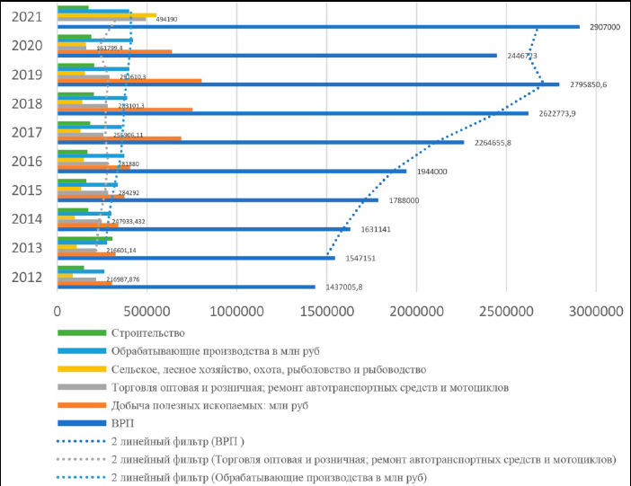

Рис. 1. Структура по экономическим видам деятельности ВРП РТ, млн руб.

(по данным Росстата, <https://rosstat.gov.ru)\>

Установлена прямая взаимосвязь между динамикой развития оборота розничной торговли в Республике Татарстан и денежными доходами населения (рис. 2).

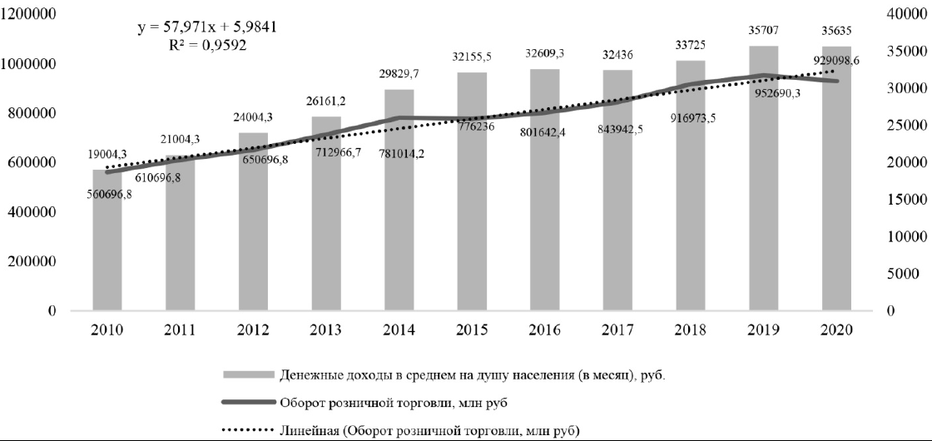

Рис. 2. Динамика денежных доходов населения и оборота розничной торговли

Татарстана (по данным Росстата, <https://rosstat.gov.ru>)

Коэффициент корреляции составил 0,95, коэффициент эластичности - 57, 971. За анализируемый период с 2010 по 2020 г. измерение выручки и де­нежных доходов населения методом скользящей средней показало повыша­тельную динамику. Товарооборот вырос на 87 %, денежные доходы возросли только на 67 %. В целом наивысший уровень покупательской способности был обеспечен высокими темпами прироста в 2015-2016 гг., максимальное значение было зафиксировано в 2019 г. - 35 707 руб. в месяц на 1 человека. Если рассматривать данный показатель со средним российским уровнем, то этот показатель выше на 12 %. В целом республика отличается платежеспо­собностью населения и достаточно высоким уровнем денежных доходов населения по сравнению с другими российскими регионами.

Тенденция последних 15 лет демонстрирует значительный прирост розничных цен в торговых организациях (рис. 3). Средний прирост индекса цен составлял 3-6 % в год с 2012 по 2020 г. При этом индекс цен производите­лей сельскохозяйственной продукции имел максимальное значение в 2013 г. в связи с высоким уровнем урожайности в Республике Татарстан и экспортоори- ентированности пшеницы и других ценных культур. При этом в 2017, 2019 гг. этот индекс имел отрицательные значения на 2-4 %. Индекс цен производи­телей промышленных товаров в 2019 г. был отрицательный на 0,2 % в связи с ковидными ограничениями и большим количеством нерабочих дней. При этом максимального значения индекс достигал в 2017 г. - до 116 %. В среднем за период с 2012 по 2020 г. прирост индекса составлял 1-2 %. Данная тенденция свидетельствует о том, что многие производственные компании и сельхозтоваропроизводители не имеют большой маржинальности продукции. При этом приходится устанавливать низкие демпинговые цены для реализации своей продукции через торговые предприятия, в том числе торговые сети.

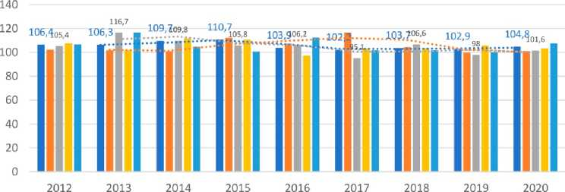

Индекс потребительских цен на товары и услуги, %

Индекс цен производителей промышленных товаров, %

Индекс цен производителей сельскохозяйственной продукции, %

Сводный индекс цен на продукцию (затраты, услуги) инвестиционного назначения, %

Индекс тарифов на грузовые перевозки, %

*2* линейный фильтр (Индекс потребительских цен на товары и услуги, %)

…….. 2 линейный фильтр (Индекс цен производителей промышленных товаров, %)

2 линейный фильтр (Индекс цен производителей сельскохозяйственной продукции, %)

Рис. 3. Динамика изменения индекса потребительских цен,  
сельхозтоваропроизводителей, промышленных товаров с 2012 по 2020 г.

(по данным Росстата, <https://rosstat.gov.ru>)

Рассматривая структуру товарооборота розничной торговли Республи­ки Татарстан за 2012-2021 гг. (рис. 4), следует отметить, что наибольший прирост оборота розничной торговли непродовольственными товарами со­ставлял в 2012 г. - 125,5 %, в 2015-2016 гг. имел отрицательные значения до 18 %. 2018 г. был ознаменован повышением розничного товарооборота, в том числе за счет продовольственных товаров, на 111 %. Однако ковидные огра­ничения 2019-2020 гг. привели к снижению товарооборота, в том числе за счет непродовольственных товаров, на 1-4 %. В отношении динамики изме­нения объема товарооборота продовольственными товарами следует отме­тить низкую позицию в 2016 г. - 2 % и в 2020 г. - 6,1 %. В 2021 г. наблюда­лась положительная тенденция к увеличению товарооборота на 7,8 %, при этом за счет непродовольственных товаров - на 13 % и продовольственных товаров - на 11,4 %.



Рис. 4. Динамика изменения индекса физического объема оборота розничной  
торговли в целом, продовольственными и непродовольственными товарами, %

(по данным Росстата, <https://rosstat.gov.ru>)

На рис. 5 представлена динамика изменения оборота розничной тор­говли Республики Татарстан в стоимостном выражении, при этом отмечается ее рост с 650 до 1086 млн руб. (практически в 1,8 раза за 10 лет). Оборот роз­ничной торговли пищевой продукции, включая напитки и табачные изделия, вырос в два раза с 2012 по 2021 г. Оборот розничной торговли непродоволь­ственными товарами имеет аналогичный тренд и демонстрирует рост с 379 до 620 млн руб.

В Республике Татарстан с 2015 по 2020 г. реализовывалась Программа развития розничной торговли. Благодаря данной программе произошел пере­ход на новые форматы розничной торговли, наблюдается адаптация рынков под современные стандарты торгового обслуживания, соблюдение санитар­но-эпидемиологических норм. Количество рынков в 2012 г. составляло 70 по Республике Татарстан, но к 2021 г. их количество снизилось до 24 ед. (рис. 6). При этом торговые площади рыночных территорий отличались достаточно хорошими условиями для осуществления операций купли-продажи как для покупателя, так и для продавцов. Наблюдается значительная динамика уве­личения количества хозяйственных единиц торговли с 16 000 до 17 470 предприятий. В 2018 г. было достигнуто наибольшее значение количества торговых предприятий - до 17 480 ед. В 2019 г. эта цифра снизилась на 300 единиц. Большое влияние ковидные ограничения оказали на деятельность торговли, особенно малых торговых предприятий. В тех условиях более конкуренто­способными были торговые сети, которые смогли выдержать факторы влия­ния мировой конъюнктуры и обеспечить платежеспособный спрос со сторо­ны населения. В 2020-2021 гг. наблюдалась тенденция увеличения торговых объектов.

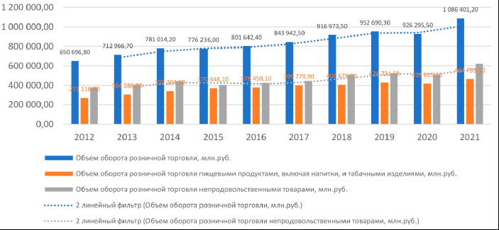

Рис. 5. Объем оборота розничной торговли Республики Татарстан в целом, пищевой  
продукции и непродовольственных товаров в стоимостном выражении, млн руб.  
(по данным Росстата, <https://rosstat.gov.ru>)

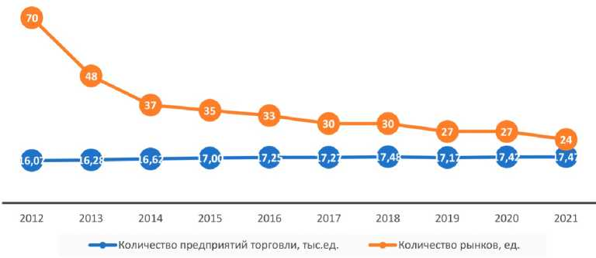

Рис. 6. Динамика изменения количества предприятий торговли и рынков в республике Татарстан (по данным Росстата, <https://rosstat.gov.ru>)

По данным табл. 1, объем оборота розничной торговли на душу насе­ления увеличился на 68 %, при этом обеспеченность торговыми площадями в 2012-2021 гг. увеличилась только на 20 %. Большое влияние на эффектив­ное использование торговых площадей повлиял прирост сетевой торговли в Республике Татарстан. Розничные торговые сети в общем объеме роз­ничной торговли Республики Татарстан в 2012 г. обеспечивали 18,7 % от об­щего объема товарооборота, в 2021 г. - 33, 9 %. Таким образом, в отчетном периоде розничные торговые сети обеспечивали треть всего объема оборота розничной торговли в исследуемом регионе.

Таблица 1

Динамика изменения объема оборота розничной торговли на душу населения,  
обеспеченность торговыми площадями и удельный вес торговых сетей  
(по данным Росстата, <https://rosstat.gov.ru>)

|  |  |  |  |  |  |  |  |  |  |  |
| --- | --- | --- | --- | --- | --- | --- | --- | --- | --- | --- |
| Показатель | 2012 | 2013 | 2014 | 2015 | 2016 | 2017 | 2018 | 2019 | 2020 | 2021 |
| Объем оборота розничной торговли на душу населения, тыс. руб. | 170,6 | 186,1 | 203,9 | 201,80 | 207,58 | 217,68 | 235,74 | 244,24 | 237,47 | 245,00 |
| Обеспеченность торговыми площадями на 1000 жителей, кв. м | 664 | 700 | 752 | 765 | 771,3 | 773 | 773 | 841 | 857,5 | 886,7 |
| Удельный вес розничных торговых сетей в общем объеме оборота розничной торговли, % | 18,7 | 19,7 | 21,5 | 24 | 24,8 | 27,7 | 28,2 | 29,7 | 29,7 | 33,9 |

Выручка по онлайн-продажам в России в 2022 г. предварительно составит 54 трлн долл. При этом, по прогнозам международного агентства PWH, она вырастет на 5 % в России и на 6 % в мире. Новые торговые сети перехо­дят на собственные маркетплейсы и предлагают торговые онлайн-площадки постоянным и новым потенциальным покупателям.

Динамично развивается в РТ рынок онлайн-торговли торговых сетей. Так, в розничной торговой сети «ВкусВилл» доля онлайн-продаж в 2020 г. достигла 50 % от общего оборота. В 2022 г. планируется реализация сов­местного проекта с сетью ресторанов и торговой сетью «ВкусВилл» по до­ставке продукции национальной кухни. Реализация данного проекта составит большую конкуренцию региональной розничной торговой сети «Бахетле», которая всегда позиционировала себя как «супермаркет домашней еды». При этом важно отметить, что ценовой диапазон торговой сети «ВкусВилл» выше, чем прочие федеральные и региональные торговые сети, нацеленные на покупателей с высоким уровнем платежеспособности.

В современных условиях региональным торговым сетям за последние три года достаточно сложно выдерживать конкуренцию перед федеральными торговыми сетями, поэтому они меняют стратегию своего развития в сторону замещения торговых объектов на создание импортозамещающих произ­водств. Так, торговая сеть «Эссен» продала 32 торговых объекта и стала рас­ширяться по производственной линии кондитерских изделий. Например, в 2022 г. проинвестированного 17 млн руб. и приобретено 17 новых производ­ственных линий. Важно отметить, что ценовой диапазон производимой и реа­лизуемой продукции является конкурентоспособным по сравнению с другими кондитерскими изделиями, которые представлены в торговых объектах и на рынках.

Появляется новый тренд дискаунтеров для потребителей среднего и высокого уровня платежеспособности под логотипом «дискаунтер для рациональных покупателей». Так, торговая сеть «Находка» в настоящее время включает в себя 161 торговый объект в 100 городах Поволжья. В ближайшие два года планируется увеличить еще в два раза количество торговых объектов. Особенностью данного формата является то, что 25 % всех производителей - производители из Татарстана. Торгово-технологический процесс обеспечен современными внедряемыми технологиями и трехрежимным температурным форматом, распределительным центром площадью более 40 000 кв. м. Многофункциональный центр позволяет обеспечить хранение, фасовку и своевременно спрос на товары продовольственного и непродовольственного назначения. Важными задачами, которые ставят себе собственники торговой сети, являются продвижение татарстанской продукции не только в Татарстане, но и в других регионах через собственные торговые объекты.

Обеспечение потребительской корзины более качественной и доступной продукцией является важной миссией региональных торговых сетей. В настоящее время насчитывается более 1000 торговых объектов, при этом 7 % магазинов подлежали закрытию в связи с появлением конкурентов в территориальной близости. Важной особенностью деятельности торговой сети является реализация договорных отношений с региональными поставщиками и предоставление покупателям товаров под брендом «Сделано в РТ» или СТМ, продукция является качественной и конкурентоспособной по цене, поскольку обеспечивается региональными поставщиками (Высоцкий О., 2022).

В целом можно выделить следующие тренды развития услуг торговых сетей, в том числе торговых сетей.

Установлено, что более 45 % населения РТ отмечают снижение доходов в 2020 г. Татарстанские торговые сети расширили свои цифровые возможности: более трети начали или расширили свой цифровой маркетинг (38,06 %), почти треть улучшили свой бизнес-сайт (31,34 %), а пятая часть диверсифицировала предоставление своих услуг, включая предложение услуг или занятий в Интернете (20,15 %). Другие работали в своем ассортименте, причем примерно пятая часть диверсифицировала продукты (20,15 %); аналогичная доля делает упор на местные услуги и поставщиков Татарстана (19,78 %), а еще 15,3 % уделяют больше внимания хранению местных продуктов. Другие воспользовались возможностью, чтобы отремонтировать или обновить свои помещения (28,36 %) или добавить свой подход к продажам (например, 19,78 % через сторонний веб-сайт) и варианты доставки (например, 17,16 % с доставкой на дом).

Оптимизация закупочной деятельности позволяет минимизировать расходы на поставку благодаря электронным платформам, интернет-магазинам по малым закупкам.

Автоматизация заказов и предоставление новых цифровых сервисов позволяет объединять торговые операции, а также коммуникации между торговым предприятием и производственными компаниями, что положительно влияет на продажи торговых сетей.

Совершенно новый уровень обеспечивается расширением охвата географии территориального размещения новых розничных торговых сетей.

В 2021-2022 гг. обозначен рост дискаунтеров с «жестким» форматом торговли, т.е. реализацией товаров с низкими ценами.

Глобальная модернизация форматов меняет то, как они конкурируют и как потребители относятся к ним. Имеются данные о существенном влиянии на выход на рынок новых форматов, но для существующих розничных продавцов нет указаний относительно того, как им следует реагировать.

Ученые, практики и политики продолжают изучать последствия блокировок, мер социального дистанцирования и других ограничений на торговлю; влияние государственных мер стимулирования и поддержки, а также то, как предприятия адаптировали свою деятельность. Динамичный характер вируса и меняющийся социально-политический и экономический ландшафт дают возможность для эмпирического научного исследования, как розничные торговые сети отреагировали на вызовы и потенциальные возможности, представленные пандемией, и как изменились владельцы/менеджеры.

Заключение

В современных условиях интенсивное развитие услуг является актуальным инструментом для изучения с целью дальнейшего их внедрения в практику деятельности розничных торговых сетей. В рамках теоретического блока были обозначены основные аспекты, необходимые для проведения аналитики развития торгового сектора региона, а также услуг розничных торговых сетей. Установлена необходимость определения влияния торговой отрасли на валовой региональный продукт, а также поставлены задачи по основным параметрам исследования. В рамках практического блока проведена аналитика за последние 10 лет, выявлены тенденции развития торговой отрасли Республики Татарстан. Определено, что наибольшую долю в структуре товарооборота занимают продукты непродовольственной группы, при этом самые высокие темпы прироста товарооборота были обозначены в 2017 г., а также в 2021 г. Значительную долю в товарообороте торговой отрасли региона занимают розничные торговые сети. Динамика их развития позволяет обеспечивать высокий уровень качества торгового обслуживания населения, увеличивать институциональную насыщенность количества торговых объектов в регионе. Определены некоторые проблемы в развитии услуг, которые важно учитывать при дальнейшей разработке управленческих региональных решений в развитии потребительского рынка.

Список литературы

1. Белова Л. А., Верона Л. И. Современные тренды российской розничной торговли // Естественно-гуманитарные исследования. 2021. № 33. С. 42-46. doi:10.24412/2309-4788-2021-10829

2. Беркович М. И., Ермолаев М. Н. Социально-экономический аспект розничных торговых сетей в регионе (на примере Костромской области) // Социально-политические исследования. 2021. № 1. С. 70-85. doi:10.20323/2658-428X-2021- 1-10-70-85

3. Валеева Ю. С., Макарова Е. С. Определение приоритетных стратегических направлений по развитию инновационного потенциала региона // Фундаментальные и прикладные исследования кооперативного сектора экономики. 2013. № 1. С. 55-59.

4. Валеева Ю. С., Мартынова О. В. Экономическое содержание интенсивного раз¬

вития услуг розничных торговых сетей // Фундаментальные и прикладные исследования кооперативного сектора экономики. 2013. № 5. С. 87-91.

5. «ВкусВилл» запустил новые онлайн-сервисы в Татарстане. 2022. URL:

https://www.retail.ru/news/vkusvill-zapustil-novye-onlayn-servisy-v-tatarstane-22- aprelya-2022-216137 (дата обращения: 11.05.2022).

6. Высоцкий О. «Верный»: «Следующую тысячу магазинов мы планируем открыть за 4-5 лет». 2022. URL: https://www.retail.ru/interviews/oleg-vysotskiy-vernyy- sleduyushchuyu-tysyachu-magazinov-my-planiruem-otkryt-za-4-5-let/ (дата обращения: 13.05.2022).

7. «Находка»: дискаунтеры не для бедных, а для рациональных. 2022. URL:

https://www.retail.ru/articles/nakhodka-diskauntery-ne-dlya-bednykh-a-dlya- ratsionalnykh/ (дата обращения: 12.05.2022).

8. Степанова Т. В., Белов В. И. Олигополия торговых сетей в региональной экономике // Актуальные проблемы и перспективы развития экономики: российский и зарубежный опыт. 2018. № 15. С. 27-31.

9. Zhang J., Robinson D. T. Investigating path dependence and spatial characteristics for retail success using location allocation and agent-based approaches // Computers, Environment and Urban Systems. 2022. Vol. 94. P. 101798. doi:10.1016/ j. compenvurbsys.2022.101798

10. Hanninen M., Mitronen L., Kwan S. K. Multi-sided marketplaces and the transformation of retail: A service systems perspective // Journal of Retailing and Consumer Services. 2019. Vol. 49. P. 380-388. doi: 10.1016/j.jretconser.2019.04.015

11. Pillai R., Sivathanu B., Dwivedi Y. K. Shopping intention at AI-powered automated retail stores (AIPARS) // Journal of Retailing and Consumer Services. 2020. Vol. 57. P. 102207. doi: 10.1016/j.jretconser.2020.102207

12. Zwart T. A., Wertheim-Heck S. C. O. Retailing local food through supermarkets: Cases from Belgium and the Netherlands // Journal of Cleaner Production. 2021. Vol. 300. P. 126948. doi: 10.1016/j.jclepro.2021.126948

13. Bolton R. N., Gustafsson A., Tarasi C. O., Witell L. Managing A Global Retail Brand in Different Markets: Meta-Analyses of Customer Responses to Service Encounters // Journal of Retailing. 2021. doi: 10.1016/j.jretai.2021.03.004

14. Wang Y., Coe N. M. Platform ecosystems and digital innovation in food retailing: Exploring the rise of Hema in China // Geoforum. 2021. Vol. 126. P. 310-321. doi: 10.1016/j.geoforum.2021.08.007